«Утверждаю»
Автор:
Учитель начальных классов
С.В. Руднева
Директор МОУ – СОШ № 28
________С.В. Дронов
«___» ____________ 2011 г.

ПОЛОЖЕНИЕ
о школьной секции научного общества учащихся начальной школы

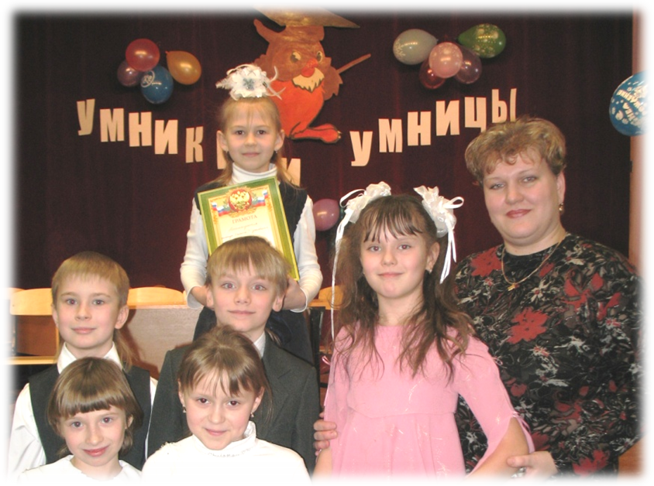

Рекомендовано к утверждению на заседании методического совета.
Протокол №1 от 08.09.2009 г.

1. Общие положения.
1.1. Научное общество учащихся (далее — НОУ) — добровольное творческое объединение школьников. В секциях НОУ учащиеся совершенствуют свои знания в определенной области науки, искусства, техники и производства, приобретают навыки экспериментальной и научно-исследовательской работы под руководством ученых, педагогов, учителей и других специалистов.
1.2. НОУ может иметь свое название, эмблему, девиз, члены НОУ удостоверение.
1.3. Членами научного общества могут быть учащиеся, изъявившие желание работать в НОУ и имеющие склонность к научному творчеству, рекомендованные учителями. В работе НОУ могут также участвовать учителя школы и студенты.
1.4. Членами НОУ являются школьники, постоянно занимающиеся поисково-исследовательской деятельностью, проводящие самостоятельные исследования, активно участвующие в реализации коллективных проектов.
2. Цели и задачи деятельности.
2.1. Целью НОУ является воспитание и развитие учащихся, создание условий для их самоопределения, самореализации.
2.2. Задачи НОУ:
— воспитывать интерес к познанию мира, к углубленному изучению дисциплин;
- готовить к выбору будущей профессии, развивать интерес к избранной специальности, помочь приобрести дополнительные знания, умения и навыки в интересующей области;
— развивать навыки научно-исследовательской работы, умения самостоятельно и творчески мыслить, использовать полученные знания на практике;
— овладевать правилами обращения с необходимыми для исследовательской работы приборами и оборудованием;
— развивать навыки самостоятельной работы с научной литературой, обучать методике обработки полученных данных и анализу результатов, составлению и оформлению отчета и доклада о результатах научно-исследовательских работ;
— пропагандировать достижения отечественной и мировой науки, техники, литературы, искусства;
— формировать единое школьное научное сообщество со своими традициями;
3. Содержание деятельности НОУ.
3.1. Организация членами НОУ лекториев по темам проектов, по вопросам культуры умственного труда, по отдельным вопросам науки, техники, искусства.
3.2. Проведение регулярных обзоров научной и научно-популярной литературы.
3.3. Проведение научно-практических конференций, где подводятся итоги научно-исследовательской работы, выполненной учащимися в течение года; формами отчетности научно-исследовательской работы учащихся могут быть реферативные сообщения, доклады, статьи, компьютерные программы и другое.
3.4. Организация творческих встреч со специалистами различных учреждений.
3.5. Организация и проведение воспитательно-образовательных мероприятий (экспедиций, экскурсий и др.).
3.6. Издание сборников, летописи НОУ, выпуск стенной газеты и др.

4. Организация работы НОУ.
4.1. Высшим органом НОУ является общее собрание, проводимое в начале учебного года, на котором планируются приоритетные направления работы, утверждается план работы НОУ на год, избирается Совет, который осуществляет руководство работой НОУ.
4.2. В Совет могут входить школьники, научные руководители и руководители секций.
4.3. Совет НОУ координирует научно-методическую работу, создает организационный комитет предстоящей научно-практической конференции, осуществляет прием новых членов общества.
4.4. Структура НОУ: НОУ может быть одно или многопрофильным, состоящим из секций во главе с руководителями, утверждаемыми методическим (научно-методическим) советом образовательного учреждения.
4.5. Тематика научно-исследовательской деятельности учащихся определяется совместно с научным руководителем по согласованию с М/О учителей (данного направления).
4.6. Результаты деятельности НОУ за год подводятся на итоговой научно-практической конференции.
5. Права и обязанности членов НОУ.
5.1. Члены общества обязаны работать в одной из секций; участвовать в конференциях; самостоятельно углублять знания по избранной отрасли наук участвовать в пропаганде их среди учащихся; вносить предложения по дальнейшему совершенствованию работы общества; участвовать в организации выставок работ; отчитываться о своей работе.
5.2. Члены НОУ имеют право:
— работать в одной- двух секциях;
— принимать участие в конференциях различного уровня;
— участвовать в работе экспедиций;
— использовать материальную базу образовательного учреждения для самостоятельных исследований;
— получать консультации и рецензии на свои работы, иметь научного руководителя;
— публиковать результаты своей исследовательской работы в печатных органах НОУ и др.;
— принимать участие в работе общего собрания НОУ;
— избирать и быть избранным в руководящие органы НОУ;
— добровольно выйти из состава НОУ.
5.3. По итогам научно-практической конференции за активную работу в научном обществе и достигнутые творческие успехи в исследовательской деятельности члены НОУ могут быть награждены дипломами, ценными подарками; могут быть рекомендованы к участию в конференциях, симпозиумах территориального, регионального уровней; могут быть направлены для участия в конкурсах, олимпиадах и т.д.

6. Материальная база НОУ.
Материальная база НОУ формируется из собственных средств школы. Под базой подразумеваются лаборатории, кабинеты, библиотека, читальные залы, отдельные приборы, оборудование, материалы, множительная техника, стенды и др.

Актуальность создания секции научно- исследовательского общества
«Юный исследователь»

Людей не интересных в мире нет,
Их судьбы как истории планет;
У каждой есть особое, свое
И нет планет, похожих на нее
Е. Евтушенко
Научно-исследовательская деятельность школьников — это деятельность учащихся под руководством учителя, связанная с решением творческой исследовательской задачей с заранее неизвестным решением и предполагающая наличие основных этапов, характерных для исследования в научной сфере.
Организация научно-исследовательской деятельности школьников позволяет развивать у учащихся познавательные интересы, самостоятельность, культуру учебного труда, позволяет систематизировать, обобщать, углублять знания в определенной области учебного предмета и учит их применять на практике.
Научно-исследовательская деятельность требует высокого уровня знаний, в первую очередь от самого педагога, хорошего владения методиками исследования живых объектов, наличия солидной библиотеки с серьезной литературой, и, вообще, желания углубленно работать с учащимися по изучению живых объектов.
Для развития у детей навыков исследовательского поведения необходимо сформировать у детей следующие умения:
1. Видеть проблему.
2. Задавать вопросы.
3. Выдвигать гипотезы.
4. Давать определения понятиям.
5. Классифицировать.
6. Наблюдать.
7. Проводить эксперимент.
8. Делать выводы и умозаключения.
9. Структурировать материал.
10. Доказывать и защищать свои идеи.
Немалую роль играет сам факт выявления учеников, желающих работать в исследовательском обществе. Cтимулирование его исследовательской активности, поддержка в ребенке жажды новых впечатлений, любознательности, стремления экспериментировать, самостоятельно искать истину — это главная задача учителя, который в процессе индивидуальной работы с учеником призван не только разглядеть «искру» исследовательского таланта, но и помочь в выборе темы предполагаемого исследования, определить круг проблем, необходимо научить его специальным знаниям, умениям и навыкам исследовательской деятельности. В этой связи важно, чтобы учащийся с первых шагов понял конкретную значимость своего исследования, возможность его использования не только в прикладных целях, но и практическом плане
В 2009 году в сентябре в МОУ СОШ № 28 было создано научное общество учащихся начальной школы “Юный исследователь”, под руководством учителя начальных классов Рудневой С.В. Создание НОУ «Юный исследователь» прошло в 2 этапа. Первый этап предусматривал знакомство коллектива школы (администрации, учителей начальных классов) и инициативной группы учащихся с историей создания и деятельностью подобных обществ. В результате второго этапа деятельности оформилась организационная структура НОУ начальной школы.
НАШ ДЕВИЗ:

ЦЕЛИ НОУ «Юный исследователь» можно сформулировать следующим образом:
• Выявление наиболее одаренных учащихся, склонных к занятию исследовательской деятельностью в разных областях науки и развитие их творческих способностей.
• Расширение кругозора учащихся в области достижений отечественной и зарубежной науки.
• Совершенствование умений и навыков самостоятельной работы учащихся и повышение уровня знаний и эрудиции младших школьников в интересующих областях науки.
• Пропедевтика научно-исследовательской деятельности младших школьников.
• Научить учащихся начальной школы работать в рамках саморазвития и самообразования.
• Поддерживать тесный контакт с родителями в расширении кругозора учащихся в области достижений науки.
Исходя из поставленных целей, можно сформулировать задачи:
• Формирование системы научных взглядов учащихся.
• Развитие интереса к исследованию окружающей естественной и социальной среды.
• Знакомство с современными методами научно-исследовательской работы.
• Создание условий, способствующих повышению уровня образованности учащихся.
• Участие в проводимых в рамках деятельности школы, города, области, конкурсах, олимпиадах, конференциях.
• Научить учащихся работать с научной литературой.
• Участие в проводимых в рамках деятельности школы, города, области, конкурсах, олимпиадах, конференциях.
• Стать пропагандистами в значимой для себя области знаний.

Работа НОУ осуществляется в нескольких направлениях:
1. Индивидуальная работа, предусматривающая деятельность в двух аспектах:
а) отдельные задания (подготовка разовых докладов, сообщений, оказание помощи младшим школьникам при подготовке докладов, устных сообщений, изготовление наглядных пособий;
б) работа с учащимися по отдельной программе (разработка тем научных исследований, оказание консультационной помощи).
2. Групповая форма (включает в себя работу над совместными исследовательскими проектами).
3. Массовые формы. К их числу можно отнести встречи с интересными людьми, совместную подготовку с учителями предметных недель, школьных олимпиад, участие в научно-практических конференциях, походах.
Работы, выполненные учащимися общества, не только ценны сами по себе, они воспитывают ответственность перед другими людьми и окружающей средой, прививают ответственное отношение к своему здоровью, образованию, кругу общения. Учат самостоятельно детально исследовать выбранные ими темы, работать с источниками информации, и т.д., являются важным звеном в цепи мероприятий по формированию экологической, нравственно-духовной культуры учащихся.
И быть может нынешние члены общества это не только будущие победители районных и городских конференций, студенты ВУЗов, но и будущие ученые.
Положение о научно-исследовательской работе членов НОУ
«Юный исследователь»
1. Общие положения.
1.1. Научно-исследовательская деятельность членов НОУ «Юный исследователь» — процесс совместной деятельности учащегося и педагога по выявлению сущности изучаемых явлений и процессов, по открытию, фиксации, систематизации субъективно и объективно новых знаний, поиску закономерностей, описанию, объяснению, проектированию.
1.2. Целью научно-исследовательской работы членов НОУ является создание условий для развития творческой личности, ее самоопределения и самореализации.
1.3. Для реализации поставленной цели решаются следующие задачи:
— формировать интересы, склонности учащихся начальных классов к научно-исследовательской деятельности, умения и навыки проведения исследований;
— развивать интерес к познанию мира, сущности процессов и явлений (науки, техники, искусства, природы, общества и т.п.);
— развивать умения самостоятельно, творчески мыслить и использовать их на практике;
— способствовать мотивированному выбору профессии, профессиональной и социальной адаптации.
2. Организация научно-исследовательской работы учащихся.
2.1. Научными руководителями членов НОУ являются руководитель НОУ, учителя, педагоги дополнительного образования или иные работники.
2.2. Направление и содержание научно-исследовательской работы определяется членами НОУ совместно с научным руководителем. При выборе темы можно учитывать приоритетные направления стратегии развития школы и индивидуальные интересы учащегося и педагога. Тема утверждается научным руководителем по согласованию с методическим объединением учителей.
2.3. Научный руководитель консультирует члена НОУ по вопросам планирования, методики, оформления и представления результатов исследования.
2.4. Формами отчетности научно-исследовательской работы учащихся являются: реферативные сообщения, доклады, статьи, стендовые отчеты, компьютерные программы, видеоматериалы, макеты и др.
2.5. Лучшие работы членов НОУ «Юный исследователь» (по решению научного общества учащихся школы, учреждения дополнительного образования) могут быть поощрены дипломами, ценными подарками, рекомендованы к представлению на конференции, симпозиумы территориального, регионального уровня, могут быть направлены на конкурсы, олимпиады и т.д.
3. Виды научно-исследовательской деятельности членов НОУ
«Юный исследователь».
Основными видами научно-исследовательской деятельности учащихся являются:
— проблемно - реферативный: аналитическое сопоставление данных различных литературных источников с целью освещения проблемы и проектирования вариантов ее решения;
— аналитико-систематизирующий: наблюдение, фиксация, анализ, синтез, систематизация количественных и качественных показателей изучаемых процессов и явлений;
— диагностико-прогностический: изучение, отслеживание, объяснение и прогнозирование качественных и количественных изменений изучаемых систем, явлений, процессов, как вероятных суждений о их состоянии в будущем; обычно осуществляются научно-технические, экономические, политические и социальные прогнозы (в том числе в сфере образования);
— изобретательско-рационализаторский: усовершенствование имеющихся, проектирование и создание новых устройств, механизмов, приборов;
— экспериментально-исследовательский: проверка предложения о подтверждении или опровержении результата;
— проектно-поисковый: поиск, разработка и защита проекта — особая форма нового, где целевой установкой являются способы деятельности, а не накопление и анализ фактических знаний.
4. Критерии научно-исследовательской деятельности.
4.1. Актуальность выбранного исследования.
4.2. Качественный анализ состояния проблемы, отражающий степень знакомства автора с современным состоянием проблемы.
4.3. Умение использовать известные результаты и факты, знания сверх школьной программы.
4.4. Владение автором специальным и научным аппаратом.
4.5. Сформулированность и аргументированность собственного мнения.
4.6. Практическая и теоретическая значимость исследования.
4.7. Четкость выводов, обобщающих исследование.
4.8. Грамотность оформления и защиты результатов исследования.
Рекомендовано к утверждению на заседании методического совета.
Протокол №1 от 08.09.2009 г.

